ÉCOLE DES PONTS PARISTECH SUPAERO (ISAE), ENSTA PARISTECH, TELECOM PARISTECH, MINES PARISTECH, MINES DE SAINT-ÉTIENNE, MINES DE NANCY, TÉLÉCOM BRETAGNE, ENSAE PARISTECH (FILIÈRE MP) ÉCOLE POLYTECHNIQUE (FILIÈRE TSI)
CONCOURS D'ADMISSION 2011
SECONDE ÉPREUVE DE PHYSIQUE
Filière PC
(Durée de l'épreuve: $4$ heures)
L'usage de la calculatrice est autorisé
Sujet mis à disposition des concours : Cycle international, ENSTIM, TELECOM INT, TPE-EIVP
Les candidats sont priés de mentionner de façon apparente sur la première page de la copie :
PHYSIQUE II—PC.
L'énoncé de cette épreuve comporte 6 pages.
- Si, au cours de l'épreuve, un candidat repère ce qui lui semble être une erreur d'énoncé, il est invité à le signaler sur sa copie et à poursuivre sa composition en expliquant les raisons des initiatives qu'il aura été amené à prendre.
- Il ne faudra pas hésiter à formuler les commentaires (incluant des considérations numériques) qui vous sembleront pertinents, même lorsque l'énoncé ne le demande pas explicitement. Le barème tiendra compte de ces initiatives ainsi que des qualités de rédaction de la copie.
FIBRE OPTIQUE À SAUT D'INDICE
L'épreuve est constituée de trois parties indépendantes. La première partie concerne l'étude de la propagation de la lumière dans une fibre optique dans le cadre de l'optique géométrique. La deuxième partie complète la première en étudiant la structure transverse d'une onde électromagnétique dans la fibre, et les conditions d'obtention d'une fibre monomode. Enfin, la dernière partie traite des effets non linéaires dans la fibre, notamment de l'effet Kerr optique. Après une modélisation microscopique de ce dernier, on s'intéresse au phénomène d'auto-modulation de phase et à l'existence possible de solitons optiques. Les applications numériques seront données avec 3 chiffres significatifs.
Une fibre optique à saut d'indice, représentée sur la figure 1 est formée d'un cœur cylindrique en verre d'axe ( $Ox$ ), de diamètre $2a$ et d'indice $n$ entouré d'une gaine optique d'indice $n_{1}$ légèrement inférieur à $n$. Les deux milieux sont supposés homogènes, isotropes, transparents et non chargés. Un rayon situé dans le plan ( $Oxy$ ) entre dans la fibre au point $O$ avec un angle d'incidence $θ$. Afin de ne pas confondre l'angle $i$ d'incidence sur la gaine avec le nombre complexe imaginaire pur de module 1 , on notera ce dernier $j$ tel que $j^{2}=−1$. Quelques constantes sont données en fin d'épreuve. Les vecteurs sont surmontés d'un chapeau, ${\hat{u}}_{x}$, s'ils sont unitaires ou d'une flèche, $\vec{E}$, dans le cas général.
I. - Approche géométrique de la propagation
Dans cette partie, les rayons lumineux sont supposés issus d'une radiation monochromatique de fréquence $f$, de pulsation $ω$ et de longueur d'onde $λ$ dans le milieu constituant le cœur.
$◻1$ - Les différents angles utiles sont représentés sur la figure 1. À quelle condition sur $i$, angle d'incidence à l'interface cœur/gaine, le rayon reste-t-il confiné à l'intérieur du cœur? On note $i_{ℓ}$ l'angle d'incidence limite.
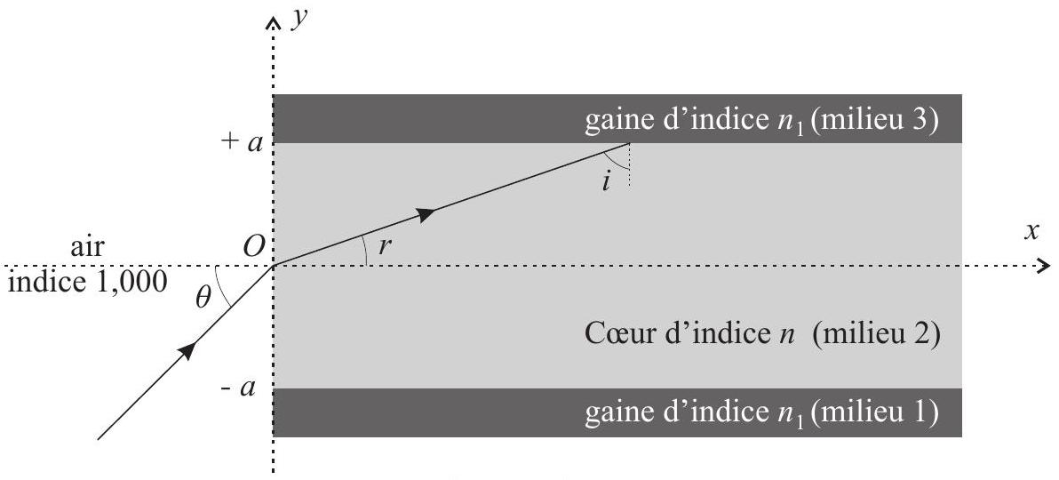
Fig. 1 - Fibre optique en coupe
2- Montrer que la condition précédente est vérifiée si l'angle d'incidence $θ$ est inférieur à un angle limite $θ_{ℓ}$ dont on exprimera le sinus en fonction de $n$ et $i_{ℓ}$. En déduire l'expression de l'ouverture numérique $ON=sin⁡θ_{ℓ}$ de la fibre en fonction de $n$ et $n_{1}$ uniquement.
$◻3$ - Donner la valeur numérique de $ON$ pour $n=1,50$ et $n_{1}=1,47$.
On considère une fibre optique de longueur $L$. Le rayon entre dans la fibre avec un angle d'incidence $θ$ variable compris entre 0 et $θ_{ℓ}$. On note $c$ la vitesse de la lumière dans le vide.
$◻4$ - Pour quelle valeur de l'angle $θ$, le temps de parcours de la lumière dans la fibre est-il minimal ? maximal ? Exprimer alors l'intervalle de temps $δt$ entre le temps de parcours minimal et maximal en fonction de $L,c,n$ et $n_{1}$.
$◻5$ - On pose $2Δ=1−{\left(n_{1}/n\right)}^{2}$. On admet que pour les fibres optiques $Δ≪1$. Donner dans ce cas l'expression approchée de $δt$ en fonction de $L,c,n$ et $Δ$. On conservera cette expression de $δt$ pour la suite du problème.
On injecte à l'entrée de la fibre une impulsion lumineuse d'une durée caractéristique $t_{0}=t_{2}−t_{1}$ formée par un faisceau de rayons ayant un angle d'incidence compris entre 0 et $θ_{ℓ}$. La figure 2 ci-contre représente l'allure de l'amplitude $A$ du signal lumineux en fonction du temps $t$.
- 6 - Reproduire la figure 2 en ajoutant à la suite l'allure du signal lumineux à la sortie de la fibre. Quelle est la durée caractéristique $t_{0}^{′}$ de l'impulsion lumineuse en sortie de fibre?
Le codage binaire de l'information consiste à envoyer des impulsions lumineuses (appelées «bits ») périodiquement
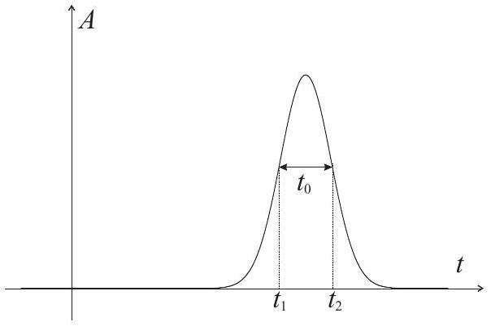
Fig. 2 - Impulsion lumineuse
$◻7$ - En supposant $t_{0}$ négligeable devant $δt$, quelle condition portant sur la fréquence d'émission $F$ exprime le non-recouvrement des impulsions à la sortie de la fibre optique ?
Pour une fréquence $F$ donnée, on définit la longueur maximale $L_{\text{max }}$ de la fibre optique permettant d'éviter le phénomène de recouvrement des impulsions. On appelle bande passante de la fibre le produit $B=L_{max}⋅F$.
$◻8$ - Exprimer la bande passante $B$ en fonction de $c,n$ et $Δ$.
$◻9$ - Calculer la valeur numérique de $Δ$ et de la bande passante $B$ (exprimée en $MHz⋅km$ ) avec les valeurs de $n$ et $n_{1}$ données dans la question 3. Pour un débit d'information de $F=100Mbits.s^{−1}=$ 100 MHz , quelle longueur maximale de fibre optique peut-on utiliser pour transmettre le signal? Commenter la valeur de $L_{\text{max }}$ obtenue.
FIN DE LA PARTIE I
II. - Approche ondulatoire de la propagation
10 - À quelle condition sur $λ$ et $a$ l'étude géométrique de la fibre menée dans la partie précédente cesse-t-elle d'être valable ? Dans ce cas, une approche ondulatoire de la propagation est nécessaire.
II.A. - Étude de la structure transverse de l'onde
En lumière monochromatique, seules certaines formes d'ondes, appelées «modes », peuvent se propager dans la fibre. Chaque mode se propage à une vitesse différente, ce qui engendre l'étalement des impulsions lumineuses et donc réduit la bande passante. Pour améliorer les performances, les fabricants de fibres optiques ont été amenés à élaborer des fibres à saut d'indice dites «monomodes »: un seul mode peut s'y propager, ce qui a pour effet de diminuer considérablement l'étalement des impulsions. La bande passante des fibres monomodes est ainsi beaucoup plus élevée que celle calculée à la question 9. Cette partie se propose d'étudier les conditions d'obtention d'une fibre optique à saut d'indice monomode.
On étudie donc la propagation d'un champ électromagnétique de pulsation $ω$ dans la direction des $x$ positifs. Pour simplifier, on se limite aux solutions pour lesquelles $\vec{E}$ est polarisé suivant ${\hat{u}}_{z}$, avec ( ${\hat{u}}_{x},{\hat{u}}_{y},{\hat{u}}_{z}$ ) trièdre direct. On note
$$\left\{\begin{matrix}{\vec{E}}_{1}\text{ le champ électrique dans le milieu }1 & y<−a & \text{ d'indice }n_{1} \\ {\vec{E}}_{2}\text{ le champ électrique dans le milieu }2−a<y<a & \text{ d'indice }n \\ {\vec{E}}_{3}\text{ le champ électrique dans le milieu }3 & y>a & \text{ d'indice }n_{1}\end{matrix}\right.$$
En notation complexe, et en simplifiant la géométrie du système, les champs sont recherchés sous la forme :
$${\underline{\underline{E}}}_{s}=e_{s}(y)e^{j\left(ωt−k_{x,s}x\right)}{\hat{u}}_{z} \text{ avec }k_{x,s}\text{ réel et }s=1,2\text{ ou }3$$
$◻11$ - En utilisant les relations de passage à la traversée d'un dioptre entre deux milieux diélectriques non chargés, montrer que $k_{x,1}=k_{x,2}=k_{x,3}=k_{x}$.
$◻12$ - En utilisant l'équation de propagation du champ $\vec{E}$ dans un milieu diélectrique d'indice $n$, montrer que les fonctions $e_{s}(y)$ sont solutions de l'équation différentielle
$$\frac{d^{2}e_{s}}{ dy^{2}}−μ_{s}e_{s}=0 \text{ pour }s=1,2\text{ et }3$$
On donnera l'expression de $μ_{s}$ pour chacune des trois régions en fonction de $k_{x},ω,c$ et $n$ ou $n_{1}$.
Afin que la fibre optique soit effectivement un guide d'onde, on doit fixer les paramètres $μ_{s}$ de cette équation de telle manière que ses solutions soient des ondes stationnaires suivant ( $Oy$ ) dans le cœur, et évanescentes suivant $(Oy)$ dans la gaine. Dans les trois régions considérées, les fonctions $e_{s}(y)$ s'écriront donc sous la forme
$$\left\{\begin{matrix}e_{1}(y)=Ae^{αy} \\ e_{2}(y)=B\left(e^{jβy}+εe^{−jβy}\right) \\ e_{3}(y)=εAe^{−αy}\end{matrix}\right.$$
où $α$ et $β$ sont deux réels positifs. Les coefficients $A$ et $B$ sont fixés grâce aux conditions aux limites du problème et le paramètre $ε=±1$ permet d'obtenir les deux familles de solutions. On posera $k=nω/c$ et $k_{x}=kcos⁡r$ où l'angle $r∈[0,π/2]$ correspond à l'angle de réflexion représenté sur la figure 1 .
$◻13$ - Exprimer $β$ en fonction de $k$ et $r$, puis $α$ en fonction de $k,r,n$ et $n_{1}$.
14- Pour $n$ et $n_{1}$ donnés, quelle est la valeur maximale $r_{ℓ}$ de $r$ ? En déduire la valeur minimale $i_{ℓ}$ de $i$ et commenter le résultat obtenu.
$◻15$ - À partir des équations de Maxwell, déterminer l'expression de la représentation complexe du champ magnétique dans chacun des trois milieux.
$◻16$ - On pose $δ=e^{αa}$ et $γ=e^{jβa}$. En utilisant les relations de continuité des champs en $y=a$, obtenir deux équations liant $A,B,ε,α,β,γ$ et $δ$.
17 - En déduire, dans chacun des cas $ε=+1$ ou $ε=−1$, la relation que doivent vérifier $α,β$ et $a$. Montrer que la réunion des deux cas se résume en la condition $βa+arctan⁡(β/α)=pπ/2$ avec $p∈Z$. On rappelle que si $ϑ>0$, alors $arctan⁡(ϑ)=π/2−arctan⁡\left(ϑ^{−1}\right)$.
Comme $β$ et $α$ sont des fonctions de $r$, on pose $βa+arctan⁡(β/α)=f(r)$. Pour $a$ donné, on admet que la fonction $r⟼f(r)$ est strictement croissante sur $\left[0,r_{ℓ}\right]$. Quand elle existe, la solution de l'équation $f(r)=pπ/2$ est donc unique.
On souhaite réaliser une fibre monomode, c'est-à-dire une fibre dans laquelle l'angle $r$ ne puisse prendre qu'une seule valeur pour la radiation de longueur d'onde $λ=2π/k$ utilisée. Pour les applications numériques, on prendra $λ=709 nm$.
$◻18$ - Déterminer la valeur maximale $f_{max}$ de $f(r)$ sur l'intervalle $\left[0,r_{ℓ}\right]$. Montrer que si $p=1$, la fibre est monomode quelles que soient les valeurs de $a$ et $λ$. Montrer que si $p≥2$, l'équation $f(r)=pπ/2$ n'a de solution que si $a>a_{ℓ}$ où $a_{ℓ}$ est un rayon minimal que l'on exprimera en fonction de $p,λ,n$ et $n_{1}$.
19-Dans la pratique, afin de réaliser une fibre monomode, on prendra un rayon $a<a_{ℓ}$ et seul le mode associé à $p=1$ se propagera dans la fibre. Calculer la valeur de $a_{ℓ}$ pour $p=2$ et commenter le résultat obtenu.
II.B. - Dispersion intramodale
Même dans une fibre monomode, un autre phénomène provoque l'étalement des impulsions lumineuses. En effet, le cœur de silice est un milieu dispersif, c'est-à-dire que son indice optique dépend de la fréquence du rayonnement. Aux fréquences optiques, les fibres optiques sont généralement le siège d'une dispersion dite «anomale», pour laquelle les composantes haute fréquence se propagent plus vite que les composantes basse fréquence.
Or, la durée finie des paquets d'onde émis par les sources implique que l'onde qui se propage dans la fibre n'est jamais strictement monochromatique. Toutes les composantes fréquentielles du paquet d'onde ne se propageant pas à la même vitesse dans la fibre, un élargissement temporel de l'impulsion apparaît au cours de la propagation. Ce phénomène est appelé «dispersion intramodale» ou «dispersion chromatique $》$.
20 - La figure 3 représente le profil temporel du champ électrique scalaire $E(0,t)$ d'un paquet d'onde «gaussien» injecté à l'entrée $x=0$ de la fibre. L'origine des temps est choisie telle que le centre du paquet d'onde passe en $x=0$ à $t=0$.
Représenter l'allure du profil temporel du champ électrique scalaire $E\left(x_{\text{fixé }},t\right)$ du paquet d'onde après propagation dans la fibre.
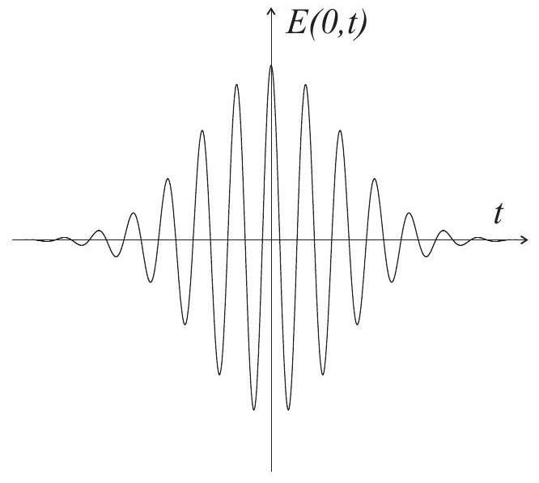
FIG. 3 - Paquet gaussien
FIN DE LA PARTIE II
III. - Phénomène optique non linéaire : effet Kerr
Quand l'amplitude du champ électrique de l'onde se propageant dans le cœur de la fibre n'est plus négligeable (i. e. $≥1\%$ ) devant le champ électrique intra-atomique assurant la cohésion de l'atome, des phénomènes optiques non linéaires peuvent apparaître.
$◻21$ - On rappelle que la puissance par unité de surface transportée dans un milieu d'indice $n$ par une onde plane progressive d'amplitude $E_{0}$, aussi appelée intensité lumineuse, s'écrit $I=nε_{0}cE_{0}^{2}/2$. Déterminer l'ordre de grandeur de l'intensité lumineuse au delà de laquelle la propagation peut donner lieu à des phénomènes optiques non linéaires? Quelle invention du XX $^{e}$ siècle a-t-elle permis d'atteindre de telles puissances surfaciques?
III.A. - Modélisation microscopique
Dans cette partie, on propose une modélisation microscopique des interactions lumière/matière permettant d'expliquer l'effet Kerr optique, c'est-à-dire l'apparition d'une variation d'indice dans le milieu proportionnelle à l'intensité du faisceau lumineux qui s'y propage. Le modèle microscopique de l'électron lié suffit ici à rendre compte des propriétés essentielles que l'on cherche à mettre en évidence. On note $z(t)$ l'écart à la position d'équilibre d'un électron de masse $m$ et de charge $−e$. Sous l'action de la force exercée par un champ électrique $\vec{E}=E_{0}cos⁡(ωt−kx){\hat{u}}_{z}$ de forte puissance polarisé suivant $Oz$, on suppose que l'électron est, par réaction, soumis à une force de rappel comportant un terme harmonique et un terme de correction anharmonique :
$$\vec{F}=\left(−mω_{0}^{2}z+κ\frac{m^{2}ω_{0}^{3}}{ℏ}z^{3}\right){\hat{u}}_{z}$$
où $ω_{0}$ est la pulsation de résonance de l'atome et $ℏ=\frac{h}{2π}$ la constante de Planck réduite. Dans toute cette partie, on suppose que la pulsation de l'onde incidente est différente de la pulsation de résonance du système mais suffisament proche de celle-ci soit $ω≠ω_{0}$ mais $ω≃ω_{0}$. On note également :
- $N$ le nombre d'atomes par unité de volume
- $χ_{L}=\frac{Ω^{2}}{ω_{0}^{2}−ω^{2}}$ la susceptibilité linéaire, avec $Ω^{2}=\frac{Ne^{2}}{ε_{0}m}$
- $n_{L}=\sqrt{1+χ_{L}}$ l'indice du milieu «linéaire»
- $$ξ=κ\frac{ω_{0}^{3}}{{\left(ω_{0}^{2}−ω^{2}\right)}^{3}}\frac{{\left(eE_{0}\right)}^{2}}{mℏ}$$
22-Quelle est la dimension du coefficient $κ$ traduisant l'importance du phénomène non linéaire?
$◻23$ - Établir l'équation vérifiée par la fonction $z(t)$.
Pour résoudre cette équation, on utilise un développement perturbatif aux différentes puissances de $κ$. On pose alors $z(t)=z_{0}(t)+κz_{1}(t)$ avec $z_{0}(t)$ solution de l'équation différentielle linéaire obtenue pour $κ=0$, et $z_{1}(t)$ perturbation obtenue en ne conservant dans l'équation différentielle que les termes du premier ordre en $κ$.
$◻24$ - Déterminer l'expression de $z_{0}(t)$.
$◻25$ - Déterminer l'équation différentielle vérifiée par $z_{1}(t)$. On admettra que si $ω$ est suffisament proche de $ω_{0}$ la solution de cette équation s'écrit
$$z_{1}(t)≃−\frac{ξ}{4κ}\frac{eE_{0}}{m}\left[\frac{3}{ω_{0}^{2}−ω^{2}}cos⁡(ωt−kx)+\frac{1}{ω_{0}^{2}−9ω^{2}}cos⁡[3(ωt−kx)]\right]$$
Quelle est l'origine mathématique du terme en $cos⁡(3(ωt−kx))$ contenu dans cette solution?
$◻26$ - On note $χ$ la susceptibilité électrique du milieu et $P_{z}$ la composante selon l'axe $Oz$ du vecteur polarisation $\vec{P}$. Déterminer les expressions de $P_{z}$ en fonction de $N,e,z_{0},κ$ et $z_{1}$ d'une part, et $ε_{0},χ$ et $E_{0}cos⁡(ωt−kx)$ d'autre part. On supposera le milieu isotrope et linéaire, cette approximation n'est pas en désaccord avec le développement perturbatif étudié ici.
$◻27$ - En ne conservant que le terme de pulsation $ω$ dans $z_{0}(t)$ et $z_{1}(t)$, déduire de la question précédente l'expression de l'indice $n$ du milieu en fonction de $n_{L},χ_{L}$ et $ξ$.
III.B. - Auto-modulation de phase par effet Kerr
Dans le visible ( $ω≪ω_{0}$ ), on peut supposer que les différents indices ne varient pas avec la fréquence. Cette hypothèses revient à supposer que le milieu est non dispersif. La structure transverse de l'onde se propageant dans la fibre a été étudiée dans la partie II. Dans cette partie on se propose d'étudier l'influence des non linéarités optiques sur la structure longitudinale de l'onde. On suppose qu'en notation complexe le champ électrique dans la fibre peut se mettre sous la forme $\underline{\vec{E}}=\underline{E}(x,t){\hat{u}}_{z}$ avec
$$\underline{E}(x,t)=\underline{A}\left(x,t−k_{0}^{′}x\right)e^{j\left(ω_{0}t−k_{0}x\right)} \text{ avec }k_{0}^{′}=\frac{dk}{ dω}\left(ω_{0}\right)$$
On admet que dans les conditions du problème, l'enveloppe $\underline{A}(x,t)$ de l'impulsion est solution de l'équation
$$\frac{∂\underline{A}}{∂x}(x,t)=jΓ|\underline{A}(x,t)|^{2}\underline{A}(x,t)$$
où $Γ$ dépend de l'indice du milieu de propagation mais pas du temps $t$.
$◻28$ - Montrer que le module de $\underline{A}(x,t)$ ne dépend pas de $x$.
$◻29$ — On pose $\underline{A}(0,t)=a(t)$. On admettra que $a(t)$ est réel. Donner les expressions de l'enveloppe $\underline{A}(x,t)$ puis du champ $\underline{E}(x,t)$.
$◻30$ - On note $\underline{E}(x,t)=|\underline{E}(x,t)|e^{jϕ(x,t)}$. Pour un paquet d'onde gaussien centré sur $t=0$ de profil temporel $a(t)=a_{0}e^{−t^{2}/2τ_{0}^{2}}$, déterminer l'expression de la pulsation instantanée $ω(x,t)=\frac{∂ϕ}{∂t}(x,t)$ puis tracer son allure en fonction du temps pour une valeur fixée non nulle de $x$.
$◻31$ - La courbe tracée à la question précédente donne la distribution spectrale autour de la pulsation centrale $ω_{0}$ du paquet d'onde gaussien pour le front montant ( $t<0$ ) et descendant ( $t>0$ ) de ce paquet. En déduire comment est déformé un paquet d'onde gaussien (représenté sur la figure 3) au cours de sa propagation dans un milieu présentant un effet Kerr optique. Ce phénomène est appelé automodulation.
III.C. - Principe de propagation de solitons optiques
$◻32$ - On considère que la fibre optique étudiée est à la fois le siège d'un phénomène de dispersion intramodale (cf. partie II.B) et d'un phénomène d'automodulation (cf. partie III.B). Montrer qualitativement qu'on peut envisager la propagation d'un paquet d'onde sans déformation. Un tel mode de propagation est appelé soliton optique.
FIN DE LA PARTIE III
Données numériques :
- vitesse de la lumière dans le vide : $c=3,00⋅{10}^{8} m⋅{ s}^{−1}$
- charge élémentaire : $e=1,60⋅{10}^{−19}C$
- permittivité du vide : $ε_{0}=8,85⋅{10}^{−12} F⋅{ m}^{−1}$
FIN DE L'ÉPREUVE

